**POLITECNICO DI TORINO**

DIPARTIMENTO DI INGEGNERIA GESTIONALE E DELLA PRODUZIONE

Corso di Laurea in Ingegneria Gestionale Classe L8 – Ingegneria dell’Informazione



# Previsione per gestione mezzi di trasporto rifiuti

**RELATORE** **CANDIDATO**

Prof. Fulvio Corno Antonio Monteleone

s249152

A.A. 2019/2020

# INDICE

1. Proposta di progetto………………………………………………………………....2
2. Descrizione del problema affrontato ……………………………………………….4
3. Descrizione del data-set utilizzato per l’analisi…………………………………….5
4. Descrizione ad alto livello delle strutture dati e degli algoritmi utilizzati………….6
5. Diagramma delle classi……………………………………………………………...8
6. Videate dell’applicazione realizzata e link al video dimostrativo del software...10
7. Tabelle con risultati sperimentali ottenuti………………………………………….12
8. Valutazioni sui risultati ottenuti e conclusioni……………………………………..13

# PROPOSTA DI PROGETTO

## Descrizione del problema proposto

L’applicazione si pone l’obiettivo di effettuare una previsione annuale sulla raccolta dei rifiuti partendo da dati reali dell’anno precedente.

L’idea è quella di permettere all’utente attraverso una simulazione ad eventi di inserire una quantità di mezzi per il trasporto rifiuti con la relativa capienza espressa in Kg in modo da poter programmare la gestione dei trasporti per l’anno successivo. Inoltre, l’utente sarà in grado di effettuare alcune operazioni di ricerca ottenendo una media dei kg di rifiuti prodotti o smaltiti selezionando alcuni parametri.

## Descrizione della rilevanza gestionale del problema

L’applicazione implementa uno dei problemi principali di programmazione e gestione per un’azienda, la previsione.

L’azienda partendo dai dati acquisiti durante l'anno potrà programmare gli investimenti per l'anno successivo. Essa potrà verificare quanti mezzi siano necessari in modo da gestire al meglio i trasporti dei rifiuti. Inoltre, potrà capire se sia conveniente acquistare i mezzi di trasporto rifiuti o noleggiarli.

## Descrizione dei data-set per la valutazione

Il data-set mi è stato gentilmente offerto dall’azienda multiservizi AMIU Taranto da cui ho successivamente estratto i dati utili. Il data set contiene una sola tabella composta da undici colonne.

1) Data_Registrazione

2) Ragione_Sociale_Produttore

3) Ragione_Sociale_Trasportatore

4) Ragione_Sociale_Smaltitore

5) C_E_R (Catalogo Europeo Rifiuti)

6) Descrizione_Europea1

7) Peso_Netto_Rifiuto_in_Kg

8) Zona_di_raccolta

9) Riferimento_Rifiuto

10) Descrizione_Unita_Locale_Produttore

11) Tipo_movimento

Descrizione preliminare degli algoritmi coinvolti

Il principale problema algoritmico è la simulazione ad aventi.

L’utente sarà in grado di scegliere una Descrizione_Europea1 in base al quale verranno generati gli eventi ordinati secondo la Data_Registrazione.

In base a tale scelta l’utente dovrà inserire la quantità di mezzi di trasporto da utilizzare con la relativa capienza espressa in Kg per ogni Ragione_Sociale_Trasportatore che in quell’anno si è occupata del trasporto dei rifiuti corrispondenti alla Descrizione_Europea1 selezionata.

I dati sono riferiti all’anno 2019 per cui si farà una previsione per l’anno 2020 considerando che gli stessi eventi del 2019 si possano verificare nel 2020.

Il Peso_Netto_Rifiuto_in_Kg potrà variare secondo una probabilità p inserita dall’utente. L’utente inoltre, dovrà inserire un percentuale massima entro cui tali misure possano variare ed un numero massimo di viaggi al giorno consentiti per i mezzi.

Al termine della simulazione il risultato sarà quello di verificare la quantità di rifiuti che non si è potuto trasportare per ogni Zona_di_Raccolta in modo da poter capire la quantità di mezzi su cui investire e verificare i giorni di inattività dei mezzi per capire se sia conveniente l’acquisto o il noleggio.

## Descrizione preliminare delle funzionalità previste per l’applicazione software

L’applicazione prevederà un’interfaccia divisa in due sezioni.

Una inerente alle operazioni di ricerca in cui l’utente potrà selezionare una Ragione_Sociale_Produttore o una Ragione_Sociale_Smaltitore ed un mese oppure l’anno intero. Successivamente verrà fornita la media in Kg dei rifiuti secondo i parametri selezionati.

La seconda sarà inerente alla simulazione ad eventi con tutte le opzioni di inserimento dei parametri descritti al punto precedente.

# Descrizione dettagliata del problema affrontato

“AMIU S.p.A. Taranto” opera nel settore dei servizi pubblici locali, ed in particolare in quello della gestione del ciclo dei rifiuti. Fra i suoi obiettivi vi è la salvaguardia dell'ambiente e del territorio, per il cui conseguimento svolge attività in materia di igiene e decoro urbano, raccolta, trasporto e smaltimento rifiuti; non ultima e di grande attualità, la selezione dei materiali provenienti da raccolta differenziata, il cui potenziamento permetterà di sfruttare in modo più efficiente gli impianti esistenti e di avviare un sistema integrato di gestione nel quale il conferimento dei rifiuti presso l'impianto di termovalorizzazione rappresenti soltanto una fase residuale.

Ho quindi scelto di affrontare il problema del trasporto, focalizzandomi sulla gestione dei mezzi impiegati per la raccolta dei rifiuti.

Ogni azienda ha la necessità di programmare al meglio l’anno successivo analizzando magari i dati acquisiti durante l’anno precedente.

Per questo ho realizzato un’applicazione in grado di fornire una simulazione.

Gli eventi della simulazione sono basati su dati acquisiti nell’anno 2019 ed attraverso alcuni parametri inseriti dall’utente (una probabilità che permette di far variare i Kg di rifiuti trasportati ed una percentuale massima di variazione) viene fatta una previsione per l’anno 2020.

Gli eventi inoltre, sono generati selezionando una Descrizione Europea1 che indica la tipologia di rifiuto trasportato ed ordinati secondo la data di registrazione.

Selezionata una Descrizione Europea1 viene fornita una lista di trasportatori. L’utente dovrà inserire per ogni trasportatore la quantità e la relativa capienza espressa in kg dei mezzi di trasporto che si intende utilizzare per la raccolta di quella tipologia di rifiuti. Un ulteriore parametro da inserire è quello relativo al massimo numero di spostamenti consentiti al giorno per i mezzi inseriti.

Presi tutti questi parametri come input viene avviata la simulazione.

Al termine viene fornito come output una lista di zone di raccolta con la relativa quantità di rifiuti in Kg che non si è riusciti a trasportare. Il risultato sperato è quello di ottenere come quantità di rifiuti in Kg che non si è riusciti a trasportare tutti zero. Ciò vuol dire che i mezzi inseriti per la raccolta sono stati sufficienti a trasportare tutti i rifiuti ed il livello di inquinamento per ogni zona di raccolta è nullo. Con un risultato diverso invece, l’azienda dovrà capire quanti ulteriori mezzi acquistare per risolvere il problema.

Come output viene fornita inoltre, la lista dei mezzi di trasporto a disposizione con la relativa quantità di giorni di non utilizzo nell’arco dell’intero anno. Analizzando questi dati l’azienda sarà in grado di capire se sia conveniente un acquisto dei mezzi oppure un loro noleggio.

Prevedendo i mezzi necessari e stabilendo la modalità di investimento, si va così a programmare per il meglio la gestione dei trasporti per l’anno successivo.

# Descrizione del data-set utilizzato per l’analisi



Come accennato nella proposta, il database non si trova online ma mi è stato gentilmente offerto dall’azienda multiservizi AMIU Taranto. Esso è composto da una sola tabella nominata registro_rifiuti, contenente undici colonne come si può evincere dall’immagine soprastante. La riga di una colonna è la registrazione di una certa quantità di rifuti.

# Descrizione ad alto livello delle strutture dati e degli algoritmi utilizzati

L’applicazione, scritta in linguaggio Java, segue il pattern MVC (Model-View-Controller), quindi dividendo la struttura software in 3 parti principali:

1. Model: parte algoritmica del programma
2. View: interagisce con l’utente
3. Controller: Raccoglie le informazioni di input dell’utente, trasmette e riceve informazioni dal model, genera output.

Inoltre, l’applicazione sfrutta il pattern DAO (Data Access Object), che permette di accedere ai dati sul database, basandosi sugli input dell’utente (ad esempio la scelta di una Descrizione Europea1) e ricavando informazioni poi processate dal Model.

Il progetto è quindi suddiviso in 3 packages:

1. *it.polito.tdp.trasportoRifiuti*: contenente le classi *Main* da lanciare per avviare l’applicazione, *EntryPoint* che gestisce l’interfaccia iniziale e *FXMLContreller* contenente i metodi per gestire l’interazione con l’utente nell’interfaccia principale.

1. *it.polito.tdp.trasportoRifiuti.db*: contiene le classi *DBConnect* utilizzata per la creazione della connessione al database e *trasportoRifiutiDAO* che attraverso query SQL interagisce con il database.

1. *it.polito.tdp.trasportoRifiuti.model*: contiene le classi *MezzoDiTrasporto,* che serve a memorizzare una serie di parametri inseriti dall’utente sui mezzi di trasporto da utilizzare, *Registrazione,* utilizzata per ricavare una serie di informazioni dal database, *Event,* modella i dati utili per gli eventi generati nella simulazione, *Simulator*, a cui è affidata tutta la parte logaritmica della simulazione ed il *Model,* contenente tutte le funzioni utili all’esecuzione logaritmica del programma.

L’applicazione, innanzitutto, si occupa di effettuare alcune operazioni di ricerca. In particolare, l’utente attraverso un RadioButton rbtnProduttore e un RadioButton rbtnSmaltitore decide se effettuare la ricerca per ragione sociale produttore o per ragione sociale smaltitore. Effettuata la scelta verrà riempita automaticamente la ComboBox<String> cmbRagioneSociale ed aggiornata ad ogni cambiamento con le funzioni **void** associaProduttori(ActionEvent event) e **void** associaSmaltitori(ActionEvent event). Selezionata la ragione sociale vanno selezionati ulteriori due parametri ComboBox<Month> cmbMeseInizio e ComboBox<Month> cmbMeseFine. I parametri saranno inviati alla classe *trasportoRifiutiDAO* attraverso la funzione doRicerca(ActionEvent event), passando per il *Model.* La ricerca è effettuata con una query SQL in cui viene calcolata direttamente la media dei rifiuti prodotti o smaltiti per Descrizione Europea1.

La parte algoritmica più importante però è associata alla simulazione e si trova nel *Simulator.* Inizialmente vengono definiti i parametri di simulazione, la coda degli eventi, lo stato del sistema, i valori da calcolare ed i metodi per restituire i risultati.

Successivamente con la funzione simula vengono inizializzati questi parametri associando i dati in input della funzione e soprattutto vengono inseriti gli eventi nella coda degli eventi. Gli eventi sono ordinati in base alla data e possono essere di due tipi:

1. NUOVA_REGISTRAZIONE sta ad indicare una nuova raccolta da effettuare;
2. FINE_GIORNATA funziona come un orologio. Gli eventi di nuova registrazione possono essere caratterizzati dalla stessa data e quindi questo evento mi sta ad indicare la fine di un giorno.

Nella funzione simula viene richiamata un’altra funzione modificaPeso(r.getPeso()) che passato come parametro la quantità dei rifiuti dell’anno 2019 va a modificarla. Viene generato un numero in maniera randomica che se minore o uguale alla probabilità inserita dall’utente permette la variazione del valore. La quantità da aggiungere o sottrarre al valore precedente è data dalla generazione di un numero casuale compreso tra 0 e la percentuale massima di variazione inserita dall’utente. Per decidere se questa quantità va sottratta o aggiunta viene generato un ulteriore numero casuale che se minore di una soglia di probabilità del cinquanta per cento sottrae altrimenti aggiunge.

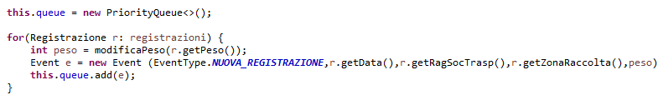

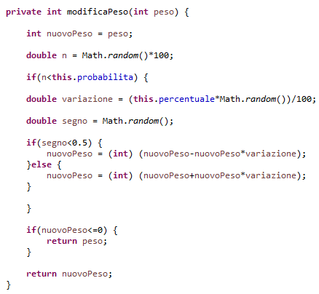

La funzione simula inoltre, avvia la vera e propria esecuzione della simulazione attraverso la funzione **private** **void** processEvent(Event event) in cui si effettuano operazioni diverse in base alla tipologia di evento estratto.

1. Nel caso di evento NUOVA_REGISTRAZIONE viene preso il primo mezzoDiTrasporto dalla lista contenente i mezzi di trasporto inseriti e se corrispondente alla ragione sociale trasportatore dell’evento estratto si occuperà del trasporto della quantità di rifiuti indicata dall’evento. Se la sua capienza è maggiore o uguale del peso dei rifiuti non vengono più presi in considerazione altri mezzi. Per ogni mezzo utilizzato sarà memorizzato il numero di volte che viene impiegato in un giorno, senza però superare il valore limite di spostamenti consentiti in un giorno indicato dall’utente. Se la capienza non supera o non eguaglia il peso indicato dall’evento viene scelto il prossimo mezzo di trasporto inserito (se esistente e che non abbia superato il numero di spostamenti nell’arco della giornata) corrispondente alla ragione sociale dell’evento. Se esauriti i mezzi e se la quantità di rifiuti da trasportare è maggiore di zero, queest’ultima viene memorizzata in una mappa contenente come chiavi tutte le zone di raccolta e come valori le relative quantità di rifiuti che non si sono riuscite a trasportare e sono rimaste ad inquinare quella determinata zona.
2. Nel caso di evento FINE_GIORNATA vengono riportati a zero gli spostamenti effettuati dai mezzi per quel giorno e per quei mezzi il cui indice di spostamento è rimasto a zero viene incrementato il numero di giorni di inutilizzo di quel mezzo.

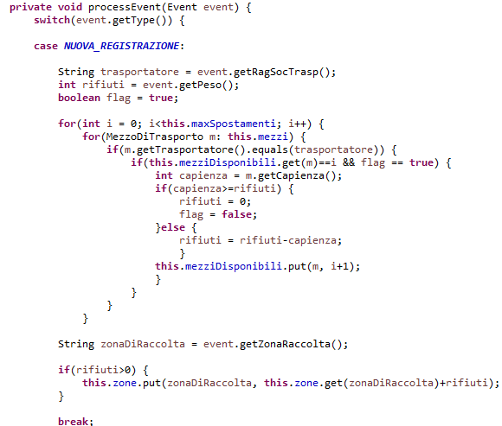

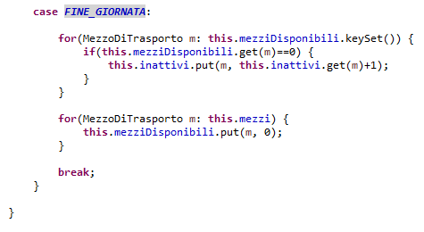

# Diagramma delle classi

Come descritto l’applicazione fa uso del pattern MVC nel quale la classe *Model* gestisce la logica di elaborazione.

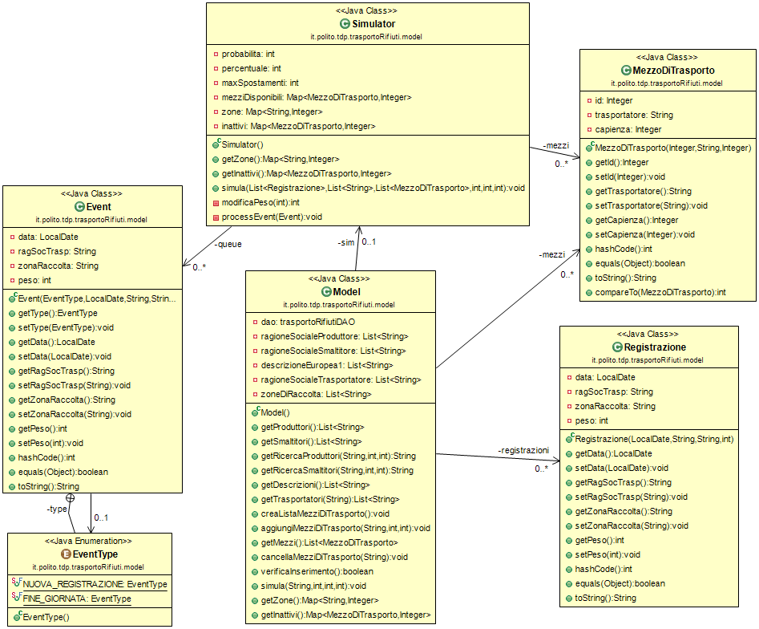

# Videate dell’applicazione realizzata e link al video dimostrativo del software

Link al video dimostrativo: <https://youtu.be/x3bLajvsfnk>

L’esecuzione dell’applicazione avviene in un’unica finestra divisa in tre sezioni.

Nella prima sezione intitolata EFFETTUA RICERCA si possono inserire i parametri di input per effettuare operazioni di ricerca.

Nella seconda sezione intitolata GESTIONE SIMULAZIONE si possono inserire i parametri per effettuare la simulazione.

La terza sezione è composta da un’area di testo in cui viene mostrato l’output o i messaggi di errore.

Di seguito la schermata di avvio.

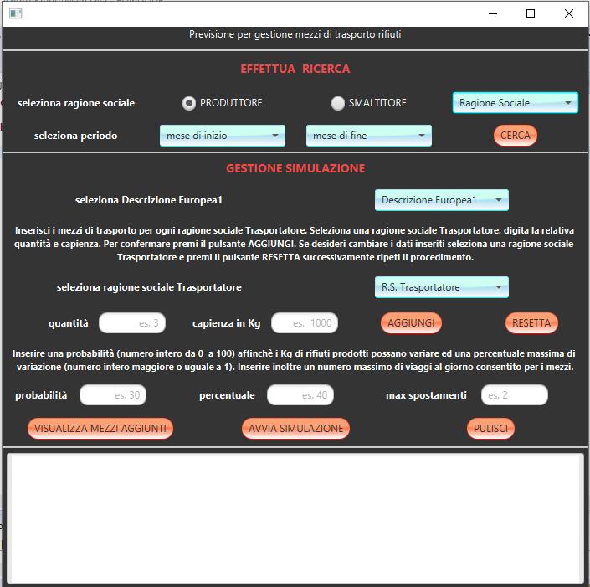

Dopo aver scelto se effettuare la ricerca per produttore o smaltitore, selezionata una ragione sociale dalla combo box ed i mesi di inizio e di fine, cliccato il bottone CERCA viene effettuata la ricerca.

Ecco un esempio di output dopo aver inserito i seguenti input:

* SMALTITORE
* ragione sociale: AMIU SPA TARANTO CCR
* mese di inizio: MAGGIO
* mese di fine: OTTOBRE

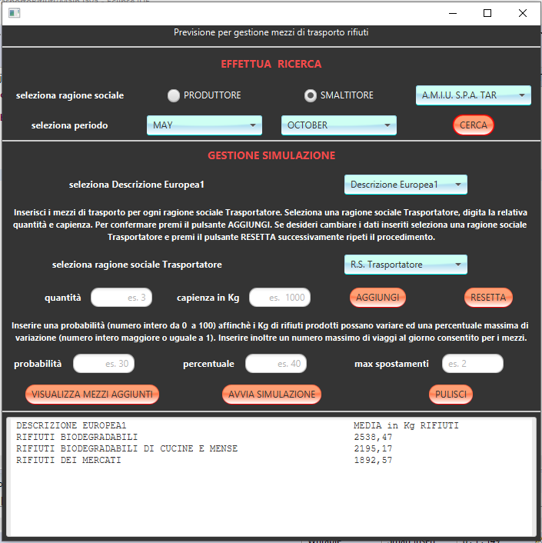

Selezionata una Descrizione Europea1 viene riempita la comboBox relativa alla R.S Trasportatore ed è quindi possibile procedere all’inserimento dei mezzi di trasporto.

Per aggiungere i mezzi bisogna selezionare il traportatore inserire la quantità, la capienza e cliccare il bottone AGGIUNGI. Se si vuole visualizzare i mezzi di trasporto aggiunti basta cliccare il bottone VISUALIZZA MEZZI AGGIUNTI.

Ecco un esempio di mezzi aggiunti dopo aver inerito i seguenti input:

* R.S Trasportatore: A.M.I.U. S.P.A. TARANTO
* quantità: 3
* capienza: 1000

cliccato AGGIUNGI

* R.S Trasportatore: RITRA SRL
* quantità: 2
* capienza: 800

cliccato AGGIUNGI

* R.S Trasportatore: ZZZ ECOLOGICAL SYSTEMS
* quantità: 1
* capienza: 1000

cliccato AGGIUNGI

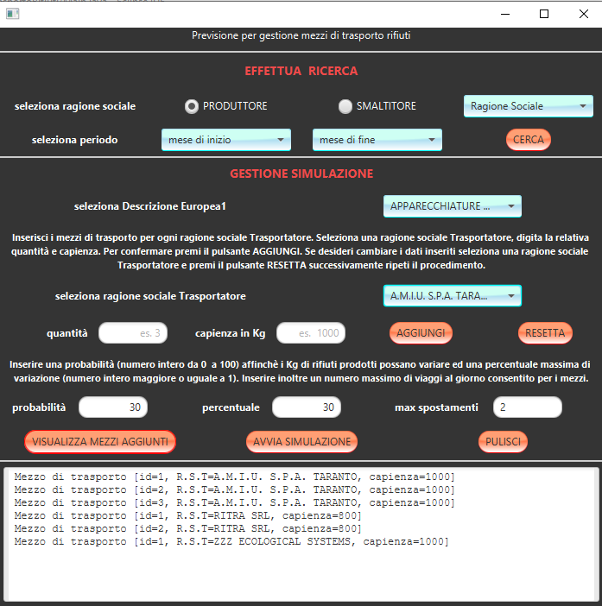

Inseriti i mezzi di Trasporto per ogni R.S. Trasportatore, bisognerà inserire una probabilità, una percentuale, un numero max di spostamenti e cliccare il bottone AVVIA SIMULAZIONE per poter avviare la simulazione.

Ecco un esempio di output con i mezzi inseriti nell’esempio precedente ed i seguenti input:

* probabilità: 30
* percentuale: 30
* max spostamenti: 2

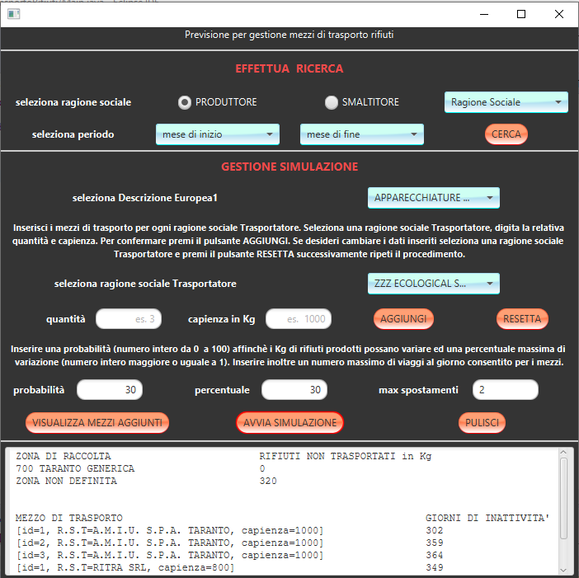

# Risultati Sperimentali

# Valutazioni sui risultati ottenuti e conclusioni

Quest’opera è distribuita con licenza Creative Commons Attribuzione - Non commerciale - Condividi allo stesso modo 4.0 Internazionale.

Copia della licenza consultabile al sito web: <http://creativecommons.org/licenses/by-nc-sa/4.0/>

